San Fernando College
Terceros básicos
ED. Diferencial: Lucía Toledo González

Guía de Apoyo Complementario de Lenguaje y Comunicación 3° BASICO
Objetivo: Comprender la habilidad de inferencia en un texto

¿Qué es la inferencia?

Inferir es razonar (pensar) para encontrar y comprender una información que no está escrita en el texto o que se muestra en una imagen, podríamos decir que realizar un trabajo en el cual se debe inferir va a permitir que los niños se conviertan en detectives buscando la “verdad” a partir de pistas que están en los textos.
- Establecer conexiones lógicas
- Ir más allá de la comprensión literal
- Buscar aquello que el texto no dice
- Hacer uso de nuestra experiencia cultural: « lo que ya sabemos »
- Interpretar informaciones bajo formas textuales o visuales y producir una nueva información a partir de ellas.

Inferir es:

Algunos Tips

1° Etapa
¿Qué es lo que el contenido (textual o visual) me dice? ¿Qué es lo que veo?

2°Etapa
¿En qué me hacen pensar estas informaciones? ¿Qué es lo que ya conozco en relación a lo que leo o veo?

3°Etapa
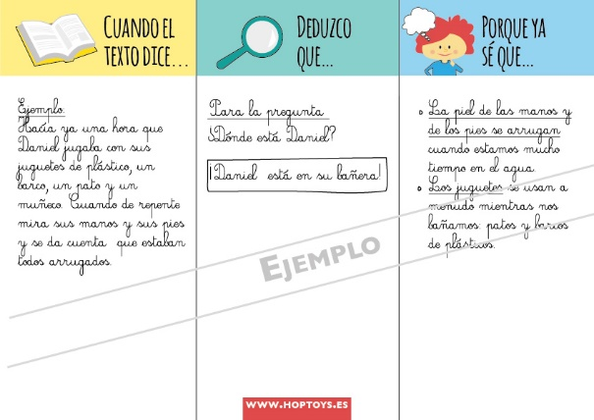
¿Qué puedo deducir? ¿Puedo predecir una continuación en base a estas informaciones? texto:
San Fernando College Primer ciclo básico
Prof. Lucía Toledo González

Practica:
- Lee el siguiente texto y responde las preguntas que se encuentran a continuación.

Cuando Ángel despertó en la mañana, sintió mucho calor y abrió la ventana. El sol ya estaba en lo alto, no había ninguna nube y el cielo estaba completamente despejado. Su mamá le dijo:” Es un día precioso, Acuérdate de llevar tu toalla “Ángel tomó su toalla y partieron juntos”.

Responde:

- ¿A dónde crees que iban Ángel y su mamá?

R: __________________________________________________________

- ¿En qué estación del año estarían? ¿Porque crees eso?

R: ___________________________________________________________

- ¿Qué ropa se habrá puesto Ángel para salir con su mamá?

R: ____________________________________________________
- ¿Qué crees que Ángel con su mamá hicieron en el lugar que
fueron ? Dibújalo
El éxito es la suma de pequeños esfuerzos repetidos día tras día…
https://www.youtube.com/watch?v=Ch2VHM6Cmmw Definición de ¿Qué es inferir?
https://www.youtube.com/watch?v=eMmH5qJSgNI inferencia en Comprensión lectora https://www.youtube.com/watch?v=_k56to6DjGY inferencia de imágenes

